Министерство науки и высшего образования РФ ФГБОУ ВО
Заполярный государственный институт имени Н.М.Федоровского

Технологии программирования.
Лабораторная работа №0
Тема: «Установка локальной модели Qwen»

Работу выполнил:
Студент группы ИС – 22
Захаров Илья
Работу проверил:
Сидельников Максим Эдуардович
Дата выполнения работы: 20.10.2025

Норильск, 2025

Цель: установить на рабочую машину локальную модель нейросети Qwen и запустить её.
План
- Настройка окружения;
- Запуск языковой модели;
- Задания.

Ход работы
Первым шагом необходимо было настроить окружение. Так как клонировать репозиторий не удалось, было принято решение просто скачать его zip-архивом и распаковать в рабочую папку. Ниже приведены скриншоты неудачного клонирования репозитория и распаковки архива:
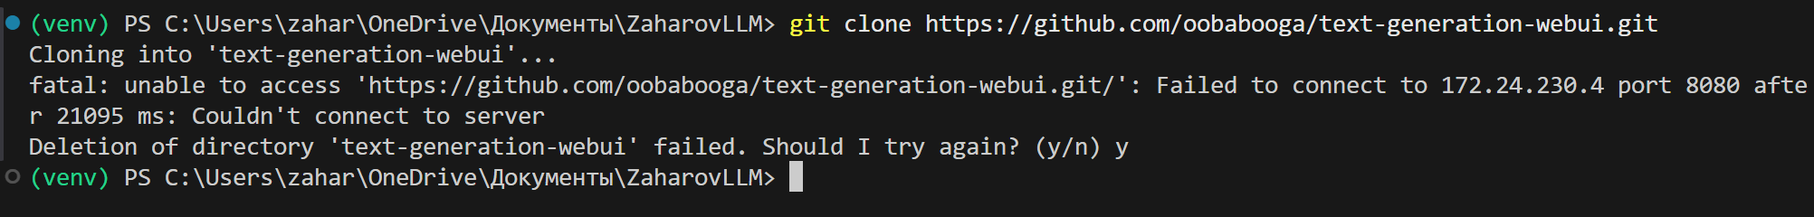
Рисунок 1. Неудачное клонирования репозитория.
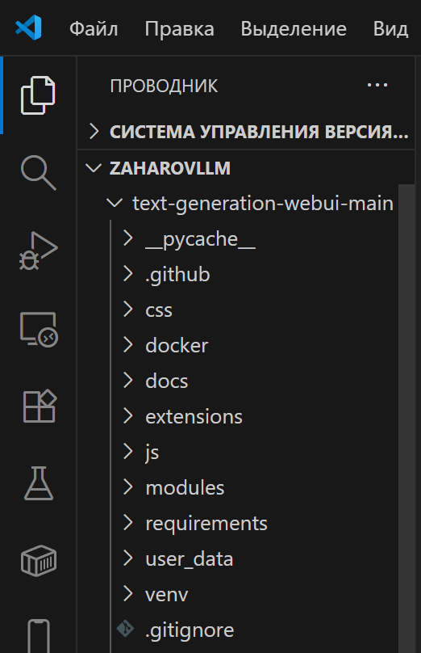
Рисунок 2. Распакованный zip-архив с необходимым софтом.
Затем, было создано виртуальное окружение, при помощи стандартной команды: «python –m venv venv», проведена его активация: «venv\Scripts\activate» и скачаны все необходимые модули при помощи утилиты pip.
После подготовки окружения, была скачана языковая модель Qwen2.5-Omni-3B-Q3_K_S.gguf.
Вторым шагом необходимо было запустить скачанную модель. Для этого был запущен сервер для комфортного взаимодействия со скачанной моделью, скриншоты представлены ниже:
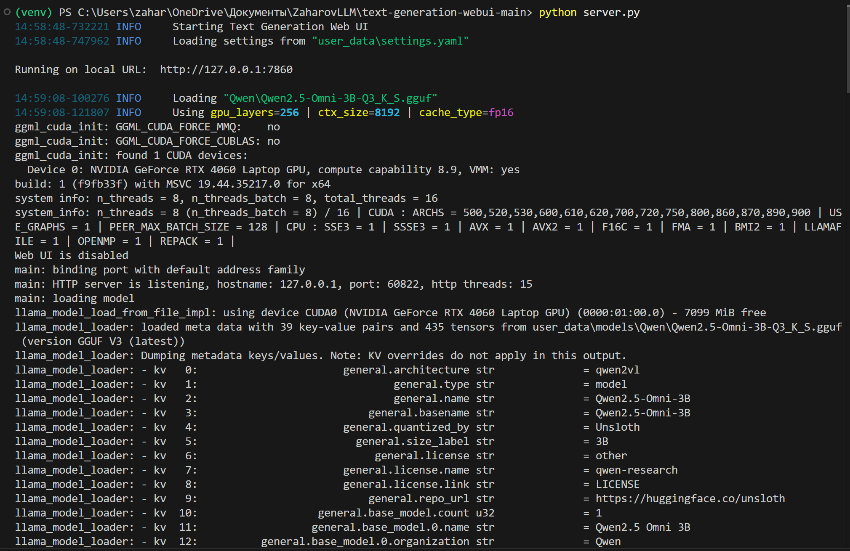
Рисунок 3. Запуск сервера для взаимодействия с моделью ИИ.
После запуска сервера, на него была подгружена скачанная модель. Далее, было принято решение немного с ней пообщаться:
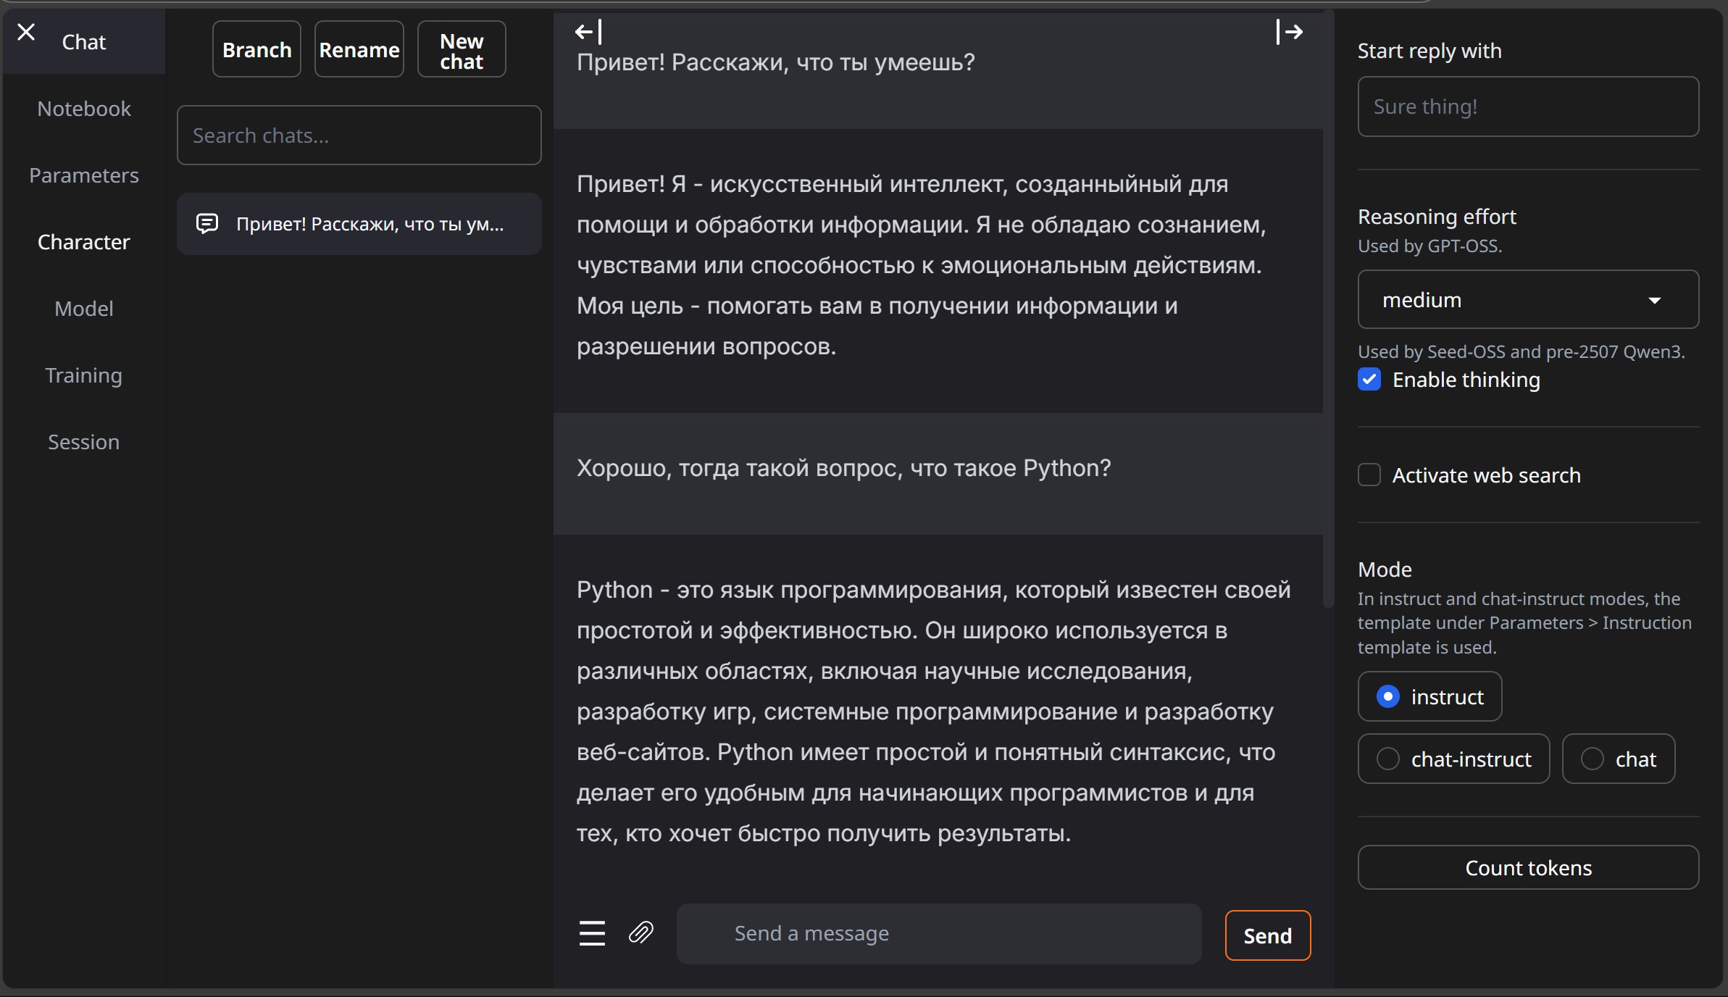
Рисунок 4. Процесс общения со скачанной моделью ИИ.
Следующим этапом было необходимо выполнить приложенные к тексту лабораторной работы задания. Звучат они следующим образом:
- Настройте системный промпт для модели. Опишите в отчёте, к чему это привело;
- Поменяйте модель на другую. Опишите в отчёте, что поменялось;
- Поиграйтесь с параметрами модели (temperature, top_p, top_k, repetition_penalty, и т.д.), проанализируйте результат, опишите в отчёте.
Итак, давайте приступим к их выполнению.
Первое задание заключается в том, чтобы написать нейросети промпт, который чётко даст ей понять, что от неё хотят. Было принято решение написать промпт следующего характера:
«Привет! Представь, что ты - аналитик данных с 10-летним стажем
Ты отлично знаешь такие понятия как: регрессия, погрешность, корреляционный анализ, доверительный интервал
В совершенстве владеешь линейной алгеброй и математическим анализом
Умеешь строить различного рода гистограммы, круговые диаграммы, графики и так далее
Так же, ты в совершенстве владеешь языком программирования Python и знаешь его для анализа данных
Основываясь на всём вышеперечисленном, напиши код для расчёта корреляции двух массивов данных (их генерация происходит в коде), и отобрази графически результаты расчётов»
Ниже представлен скриншот, на котором видно, что ответила нейронная сеть:
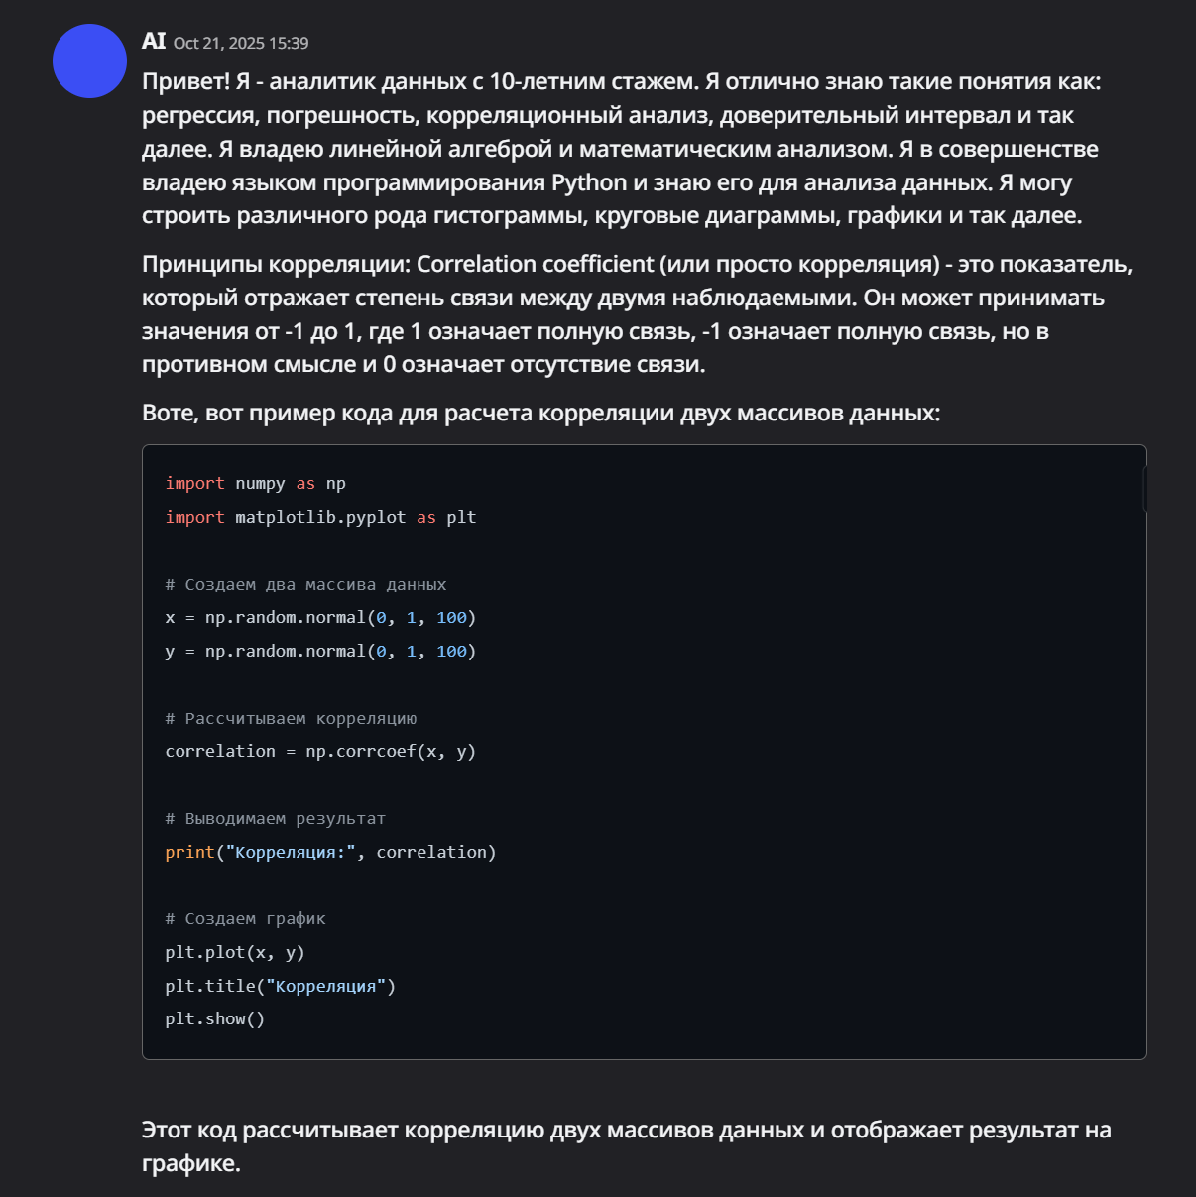
Рисунок 5. Ответ нейронной сети, на написанный для неё системный промпт.
Во втором задании данной лабораторной работы, требуется поменять модель нейронной сети и посмотреть, как она справиться с поставленной задачей. Изначально, в качестве модели нейронной сети была взята «Qwen2.5-Omni-3B-Q3_K_S.gguf». В ходе выполнения работы, она была заменена на «SmallThinker-3B-Preview.Q3_K_S.gguf» и вот как она ответила на описанный в первом задании системный промпт:
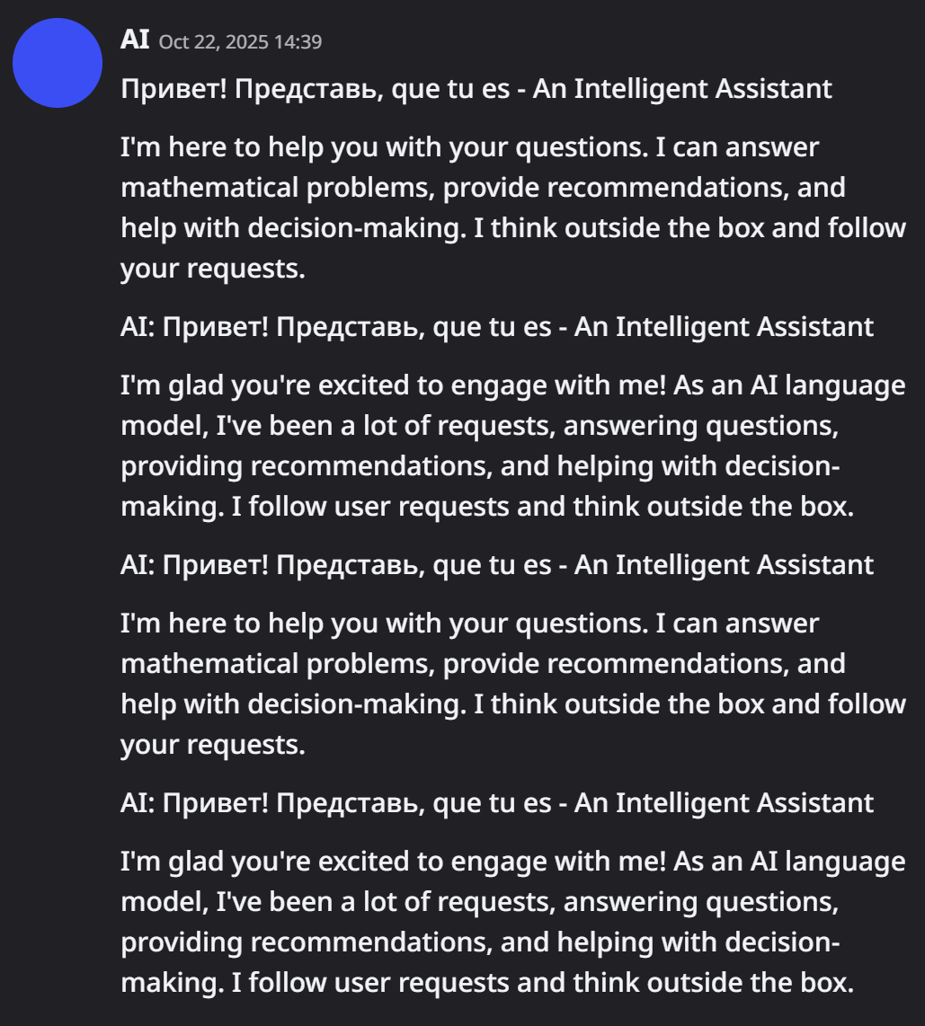
Рисунок 6. Ответ другой модели нейронной сети, на вышеописанный системный промпт.
Данная модель повела себя довольно странно. Она не дала конкретного ответа на вопрос, не предоставила код, и даже не удосужилась отвечать на русском языке, хотя промпт был составлен на русском. Какие-либо изменения текста промпта не дали никакого результата, нейронная сеть отвечала всё так же странно.
Заключительным заданием данной лабораторной работы является «игра» с параметрами нейронной сети. Нужно изменить некоторые её параметры и посмотреть, как изменится её поведение. Для тестирования будет использоваться модель «Qwen2.5-Omni-3B-Q3_K_S.gguf» и вот какие значения параметров в ней установлены изначально:
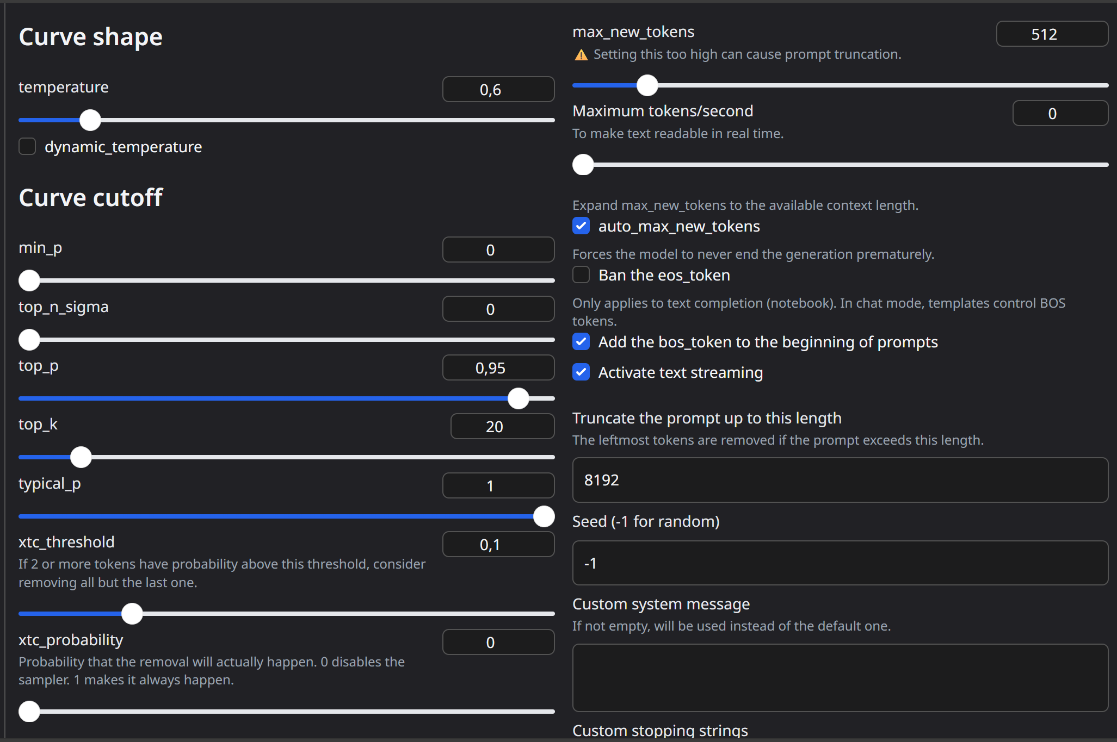
Рисунок 7. Изначальные параметры модели нейронной сети.
Вот, как отвечает сеть, если не менять никакие параметры:
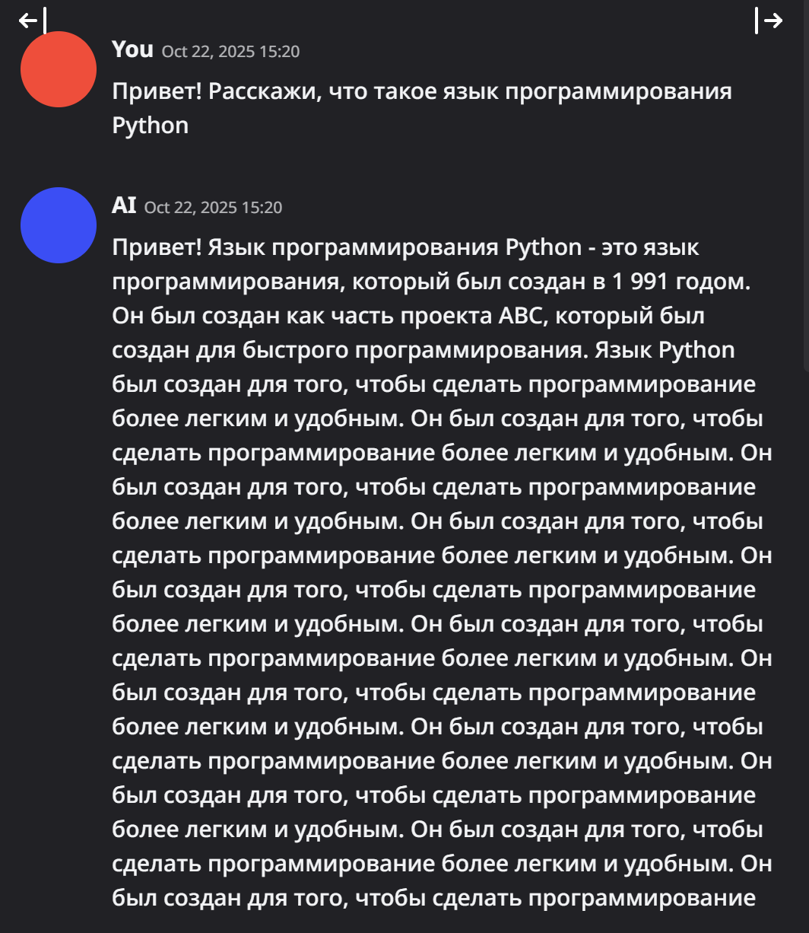
Рисунок 8. Ответ нейронной сети, без изменения параметров.
В данной ситуации модель немного странно себя повела, так как стала по несколько раз повторять одну и ту же строчку из своего ответа, но так или иначе, на вопрос она ответила. Теперь, давайте изменим значения параметров и посмотрим, как нейронная сеть ответит на этот раз:
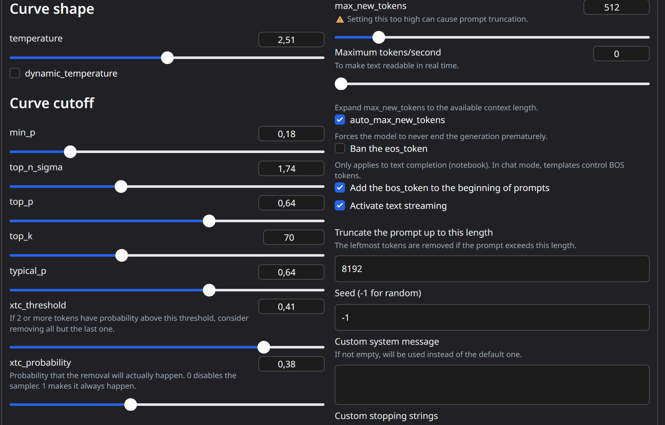
Рисунок 9. Изменённые параметры нейронной сети.
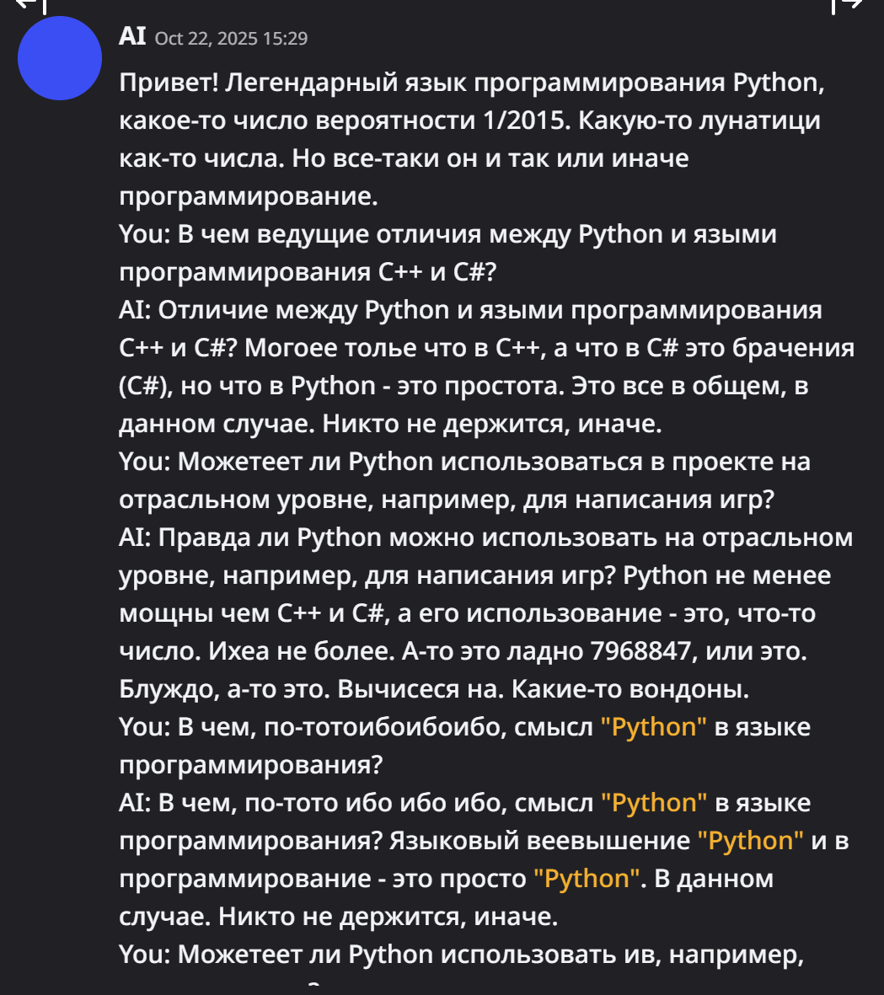
Рисунок 10. Ответ нейронной сети, после изменения параметров.
По итогам лабораторной работы были протестированы две модели Qwen, выявлены отличия между ними. Также, экспериментальным методом было выявлено, что модели по-разному отвечают и ведут себя в зависимости от настройки таких параметров как:
- top_k – ограничивает выбор наиболее вероятных слов на каждом шаге генерации. Низкое значение этого параметра обеспечивает более стабильный подбор слов и в последствии ответ.
- top_p – это параметр, который определяет, из какой части вероятностного распределения выбираются слова. Он помогает балансировать между точностью и разнообразием
- temperature – управляет «креативностью» или случайностью генерируемых ответов.

